口舒爽含氟漱口水使用方法之標準流程

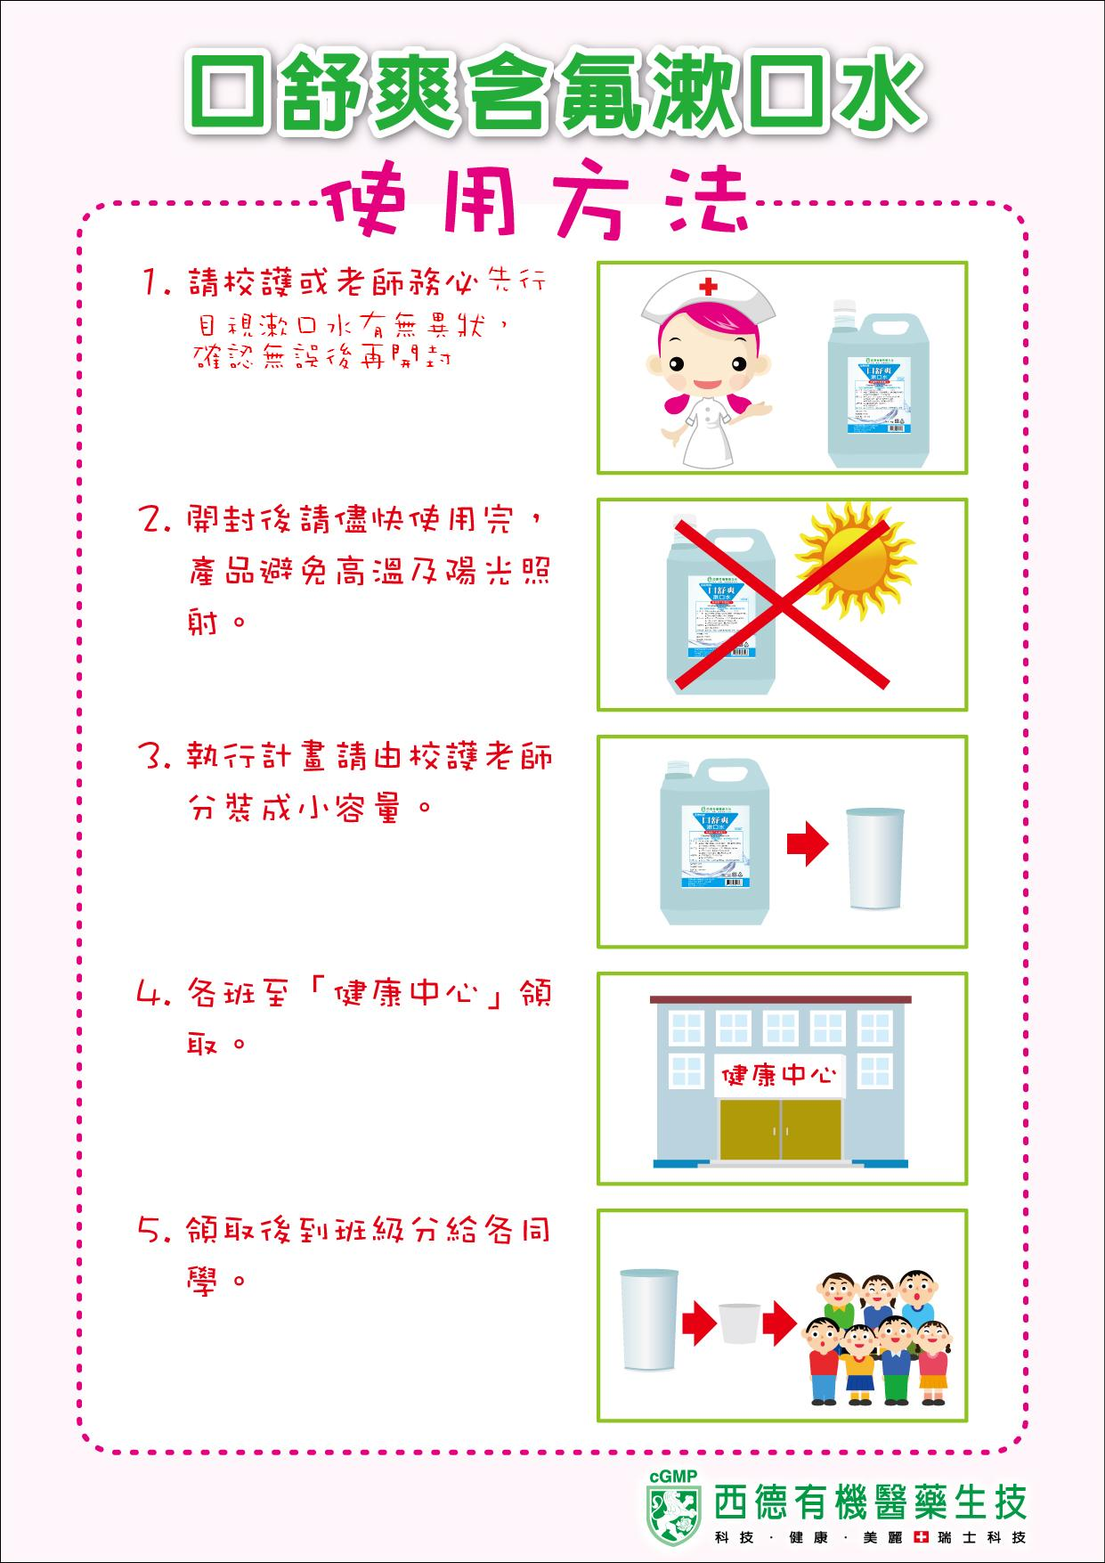
首先請學校校護先行目視收到的漱口水有無任何異狀。

為避免外在污染，請勿使用壓嘴；並避免將漱口水放置於高溫或陽光照射處；另，請於有效期內使用完。

請老師依各班人數將漱口水倒入公杯，在分裝至小量杯中。
請老師每次開封前與使用前皆須目測檢視有無異狀 。

在班級裡將公杯漱口水分裝至小量杯，讓學童使用。
註：一、未用完的漱口水，切記勿倒回原漱口水桶內。
二、已開封之漱口水，請務必將瓶蓋拴緊。

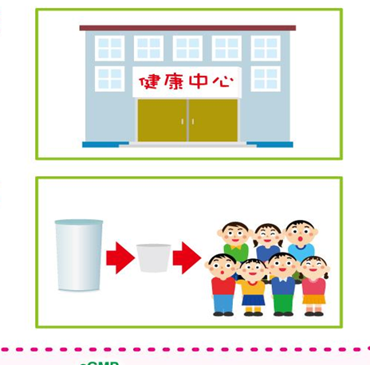

公會別 | 郵遞區號 | 縣市 | 地址 | 聯絡電話 | 傳真
中華民國牙醫師公會  全國聯合會 | 104 | 台北市中山區 | 復興北路420號10樓 | 02-25000133  #231~235 | 02-25000126
新北市牙醫師公會 | 220 | 新北市板橋區 | 三民路2段37號11樓 | 02-89613706 | 02-89613715
諮詢專線：各縣市牙醫師公會
牙醫師公會全聯會

